附一、参考交通路线及住宿信息
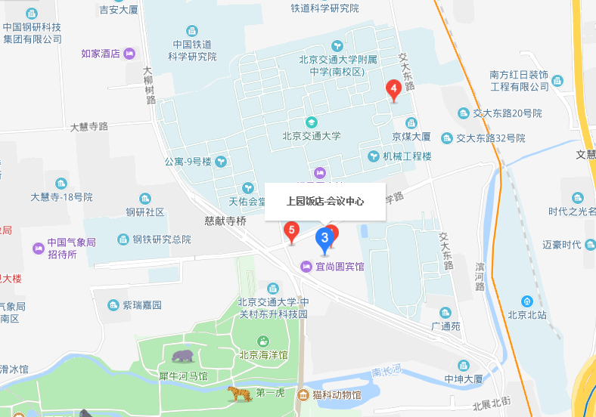
北京上园饭店 （会议中心）：北京市海淀区西直门外高梁桥斜街40号

上园饭店 路对面为 北京交通大学（南门）公交站：如乘坐地铁至 西直门 地铁站，换乘 16 路，26路，运通105路 或运通103路 均可直达。

2）附近部分住宿信息仅供参考（请自行预定；如需会务组协助预定请在回执中勾选-仅上园饭店）
酒店名称 | 距离会场（步行） | 早餐 | 参考价格 | 电话 | 官网
北京上园饭店 | 0 分钟 | 有 | 380 | 010-51555599 | 查看
宜尚圆宾馆 | 5分钟内 | 无 | 300- | 010-6230035 转0 | 查看
七天连锁酒店  （动物园店） | 10分钟内 | 无 | 340-500 | 010-62111077 | 查看

